
ASIGNATURA: TERMODINÁMICA

TEMA: CICLO RANKINE.

1. Un ciclo Rankine simple ideal con agua como fluido de trabajo opera entre los límites de presión de 3MPa en la caldera y 10kPa en el condensador. Se pide:
a) Los trabajos de la turbina y de la bomba
b) La eficiencia térmica del ciclo, en %

2. Una central eléctrica de vapor opera con ciclo Rankine. El agua entra a la turbina a 3MPa y 350°C y entra al condensador con una presión de 75kPa. Determinar:
a) El diagrama T-s
b) El trabajo neto, en kJ/kg
c) La eficiencia térmica del ciclo, en %

3. Una planta termoeléctrica de vapor opera con ciclo Rankine. El agua entra a la turbina a 10MPa y 600°C y es condensado a una presión de 10kPa. La tasa de transferencia de calor en la caldera es 800kW. Despreciando el trabajo de la bomba, Determinar:
a) El diagrama T-s
b) La potencia neta de la planta, en kW
c) La eficiencia térmica del ciclo, en %

4. Considere una planta termoeléctrica de vapor de agua que opera en el ciclo Rankine con recalentamiento y tiene una producción neta de potencia de 60MW. El vapor entra a la turbina de alta presión 60MPa y 500°C y después se expande hasta 600kPa y a continuación se recalienta hasta 300°C y se expande hasta 10kPa en la turbina de baja presión. Se pide:
a) Diagrama T-s, indicando valores referenciales
b) El flujo másico del vapor, en kg/s
c) La eficiencia térmica del ciclo, en %
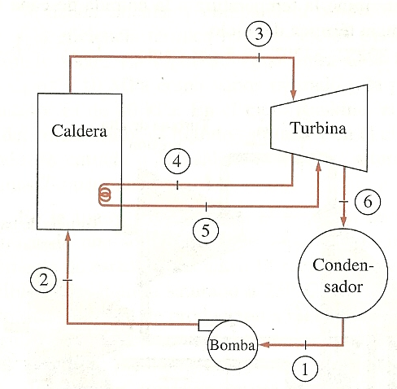

5. Considere una planta termoeléctrica de vapor de agua que opera en el ciclo Rankine ideal con recalentamiento. La planta mantiene la caldera a 17,5MPa, el recalentador a 2MPa y el condensador a 50kPa. La temperatura es de 550°C a la entrada de la turbina de alta presión, y 300°C a la entrada a la turbina de baja presión. Se pide
a) El diagrama T-s, indicando valores de la entalpia en cada estado.
b) La eficiencia térmica del sistema, en %

6. Considere una central eléctrica de vapor que opera en un ciclo Rankine ideal regenerativo con un calentador abierto de agua de alimentación. El vapor entra a la turbina a 15MPa y 600°C, y se condensa a una presión de 10kPa. Una parte del vapor sale de la turbina a una presión de 1,2MPa y entra al calentador abierto de agua de alimentación. Se pide:
a) La fracción de vapor extraído de la turbina
b) La eficiencia térmica del ciclo
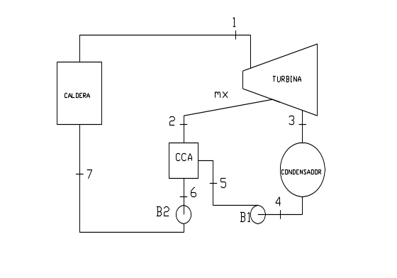

08. Una central eléctrica de vapor que opera con el ciclo Rankine ideal. El vapor entra a la turbina a 3 MPa y 350°C y se condensa a una presión de 10 kPa. Determine:
a) La eficiencia térmica de esta central eléctrica
b) La eficiencia térmica si el vapor se sobrecalienta a 600°C en lugar de 350°C.
c) La eficiencia térmica si la presión de la caldera se eleva a 15 MPa mientras la temperatura de entrada de turbina se mantiene en 600°C.

MSc. Guillermo Rengifo

